
LAPORAN MAGANG

(NAMA PROYEK)

Oleh :
Nama Mahasiswa
NIM Mahasiswa

Diajukan sebagai
salah satu syarat dalam menyelesaikan Mata Kuliah Magang pada
Program Studi Teknik Infrastruktur Sipil dan Perancangan Arsitektur
Universitas Diponegoro

PROGRAM STUDI TEKNIK INFRASTRUKTUR SIPIL
DAN PERANCANGAN ARSITEKTUR
SEKOLAH VOKASI UNIVERSITAS DIPONEGORO
TAHUN XXXX

HALAMAN PENGESAHAN
LAPORAN MAGANG

NAMA PROYEK

Oleh:
Nama Mahasiswa
NIM Mahasiswa

Laporan ini telah telah diperbaiki dan disempurnakan berdasarkan masukan dan koreksi saat pelaksanaan seminar pada tanggal ____________________

 |  | Semarang, ……………..
 |  | Mahasiswa,
 |  | (……………………)
 |  | NIP.
 | Menyetujui,
Penguji Pertama | Penguji Kedua | Pembimbing Magang
(……………………) | (……………………) | (……………………)
NIP. | NIP. | NIP.
 | Mengetahui,
Ketua Program Studi Teknik Infrastruktur Sipil dan Perancangan Arsitektur
Sekolah Vokasi Universitas Diponegoro
 | (…………………..)
 | NIP.

Contoh Abstrak
ABSTRAK
Pembangunan infrastruktur kesehatan yang memadai menjadi dasar pelaksanaan Proyek Pembangunan Rumah Sakit Mitra Keluarga Bumi Serpong Damai (BSD) di Jalan BSD Boulevard Utara, Kavling Commercial De Park Lot II.2, II.3, dan II.5, untuk memenuhi kebutuhan pelayanan medis spesialis. Proyek dengan nilai kontrak pekerjaan struktur dan arsitektur Rp310.000.000.000,00 ini mencakup pembangunan gedung utama 11 lantai dan gedung parkir 5 lantai dengan metode rancang bangun (design and build). Fokus pengamatan meliputi struktur bawah (pile cap), struktur atas (kolom, balok, pelat, tangga, ramp, dinding penahan tanah, dan core wall), serta fasilitas kedokteran nuklir seperti ruang teranostik, LINAC, dan brachytherapy. Hasil pengamatan menunjukkan bahwa pelaksanaan konstruksi telah menerapkan pengendalian mutu melalui pemeriksaan material di lapangan, penggunaan beton mutu tinggi (f’c 35 MPa dan K-500 SCC), serta pengendalian waktu dan biaya berbasis jadwal pelaksanaan, kurva S, dan pemantauan biaya. Kendala lapangan yang muncul dapat diatasi sesuai SOP, antara lain melalui injeksi PU pada kebocoran dinding penahan tanah, perbaikan cacat permukaan beton dengan patching menggunakan non-shrink grout, serta penyesuaian jadwal pengecoran akibat cuaca. Secara keseluruhan, proyek berjalan sesuai spesifikasi teknis dan standar mutu yang direncanakan.

Kata kunci: rumah sakit bertingkat, metode pelaksanaan struktur, pengendalian mutu, pengendalian waktu, pengendalian biaya.

ABSTRACT
Adequate healthcare infrastructure development forms the basis for the implementation of the Mitra Keluarga Bumi Serpong Damai Hospital Construction Project, located on BSD Boulevard Utara, Commercial De Park Lots II.2, II.3, and II.5, to meet the demand for specialized medical services. The project, with structural and architectural contract value of IDR 310,000,000,000, involves the construction of an 11-story main hospital building and a 5-story parking building using the design-and-build method. The scope of observation includes substructure works (pile caps), superstructure works (columns, beams, slabs, stairs, ramps, retaining walls, and core walls), as well as nuclear medicine facilities such as theranostic rooms, LINAC, and brachytherapy facilities. The observations indicate that the construction process has implemented quality control through on-site material inspections, the use of high-strength concrete (f’c 35 MPa and K-500 SCC), and time and cost control based on the construction schedule, S-curve, and cost monitoring. Field constraints encountered during construction were addressed in accordance with standard operating procedures, including PU injection for retaining wall leakage, repair of concrete surface defects by patching using non-shrink grout, and adjustment of casting schedules due to weather conditions. Overall, the project has been executed in accordance with the planned technical specifications and quality standards.

Keywords: multi-story hospital building, structural construction method, quality control, time control, cost control.

Contoh Daftar Isi
DAFTAR ISI

HALAMAN PENGESAHAN ii
ABSTRAK iii
ABSTRACT iv
KATA PENGANTAR v
DAFTAR ISI vii
DAFTAR TABEL ix
DAFTAR GAMBAR xv
DAFTAR LAMPIRAN xvi
BAB I PENDAHULUAN 1
1.1. Latar Belakang 1
1.2. Tujuan Magang 2
1.3. Manfaat Magang 3
1.3.1. Manfaat bagi Mahasiswa 3
1.3.2. Manfaat Bagi Program Studi 4
1.3.3. Manfaat bagi Perusahaan 4
1.4. Waktu dan Tempat Pelaksanaan 5
1.5 Jadwal Kegiatan 6
BAB II TINJAUAN UMUM INSTANSI / PERUSAHAAN 7
2.1. Sejarah PT Tatamulia Nusantara Indah 7
2.2. Profil PT Tatamulia Nusantara Indah 8
2.2.1. Visi dan Misi PT Tatamulia Nusantara Indah 9
2.3. Struktur Organisasi 9
2.4. Kegiatan Instansi/Perusahaan Tempat Magang 13
BAB III TINJAUAN KHUSUS OBJEK MAGANG 16
3.1. Deskripsi Proyek 16
3.2. Data Umum Proyek 16
3.2.1. Data Administrasi 17
3.2.2. Hubungan Kerja Unsur Organisasi Proyek 17
3.2.3. Data Teknis 21
3.2.4. Lingkup Pekerjaan 32
3.3. Hasil Pengamatan Magang 33
3.3.1. Peralatan dan Bahan 33
3.4. Metode Pelaksanaan Tinjauan Khusus Magang 48
3.4.1. Pekerjaan Struktural 48
3.4.2. Pekerjaan Arsitektural 149
3.5. Pengendalian Proyek 159
3.5.1. Pengendalian Biaya 160
3.5.2. Pengendalian Mutu 162
3.5.3. Pengendalian Waktu 169
3.5.4. Pengendalian K3 170
3.6. Permasalahan dan Solusi 175
3.7. Penugasan Magang di Proyek 183
BAB IV PENUTUP 189
4.1 Kesimpulan 189
4.2 Saran 191
DAFTAR PUSTAKA 192
LAMPIRAN 194

Contoh Daftar Tabel
DAFTAR TABEL

Tabel 2.1. Kegiatan PT Tatamulia Nusantara Indah 13
Tabel 3.1. Data Teknis Pondasi 22
Tabel 3.2. Data Teknis Jenis dan Jumlah Pile 22
Tabel 3.3. Data Teknis Jenis dan Ukuran Tie Beam 23
Tabel 3.4. Data Teknis Jenis dan Ukuran Kolom 25
Tabel 3.5. Data Teknis Jenis dan Ukuran Balok 26
Tabel 3.6. Macam-Macam Peralatan Konstruksi 33
Tabel 3.7. Macam-Macam Bahan Material 42

Contoh Daftar Gambar
DAFTAR GAMBAR

Gambar 1.1. Lokasi Proyek 5
Gambar 2.1. Struktur Organisasi 10
Gambar 3.1. Hubungan Kerja Antar Unsur Organisasi Proyek 18
Gambar 3.2. Proses Pelaksanaan Pekerjaan Galian Tanah 49
Gambar 3.3. Denah Pilecap Basement 2 dan Gedung Parkir 49
Gambar 3.4. Denah Pilecap Basement 1 50
Gambar 3.5. Flow Chart Pekerjaan Galian Tanah dan Pilecap 50
Gambar 3.6. Proses Pemasangan Loose Formwork 52
Gambar 3.7. Proses Pekerjaan Pembesian Pilecap 54
Gambar 3.8. Pekerjaan Pengecoran Lean Concrete 56
Gambar 3.9. Denah Tie Beam Basement 2 dan Gedung Parkir 57
Gambar 3.10. Denah Tie Beam Basement 1 58

Contoh Daftar Lampiran
DAFTAR LAMPIRAN

Lampiran 1. Lembar Asistensi
Lampiran 2. Surat Permohonan Magang
Lampiran 3. Surat Tugas Magang
Lampiran 4. Surat Balasan Magang
Lampiran 5. Surat Keterangan Selesai Magang
Lampiran 6. Logbook Magang
Lampiran 7. Penilaian Magang
Lampiran 8. Standar Detail Drawing
Lampiran 9. Gambar Kerja Denah Site Titik Bored Pile
Lampiran 10. Gambar Kerja Denah Pekerjaan Pengaman Galian
Lampiran 11. Gambar Kerja Potongan Galian Tanah
Lampiran 12. Gambar Kerja Denah Titik Bored Pile
Lampiran 13. Gambar Kerja Detail Bored Pile
Lampiran 14. Gambar Kerja Detail Test Pile
Lampiran 15. Gambar Kerja Denah Pondasi & Plat Lantai B2-B1
Lampiran 17. Gambar Kerja Detail & Potongan Pondasi
Lampiran 18. Gambar Kerja Denah dan Detail Titik Kolom
Lampiran 19. Gambar Kerja Detail Penulangan Corewall
Lampiran 20. Gambar Kerja Detail Penulangan LINAC
Lampiran 21. Gambar Kerja Denah Balok & Plat Lantai P2-P5
Lampiran 22. Gambar Kerja Denah Balok & Plat Lantai 1-8; Atap; Roof Top
Lampiran 23. Gambar Tabel Penulangan Balok
Lampiran 32. Gambar Kerja Denah & Detail Penulangan Tangga #1 - #5
Lampiran 33. Gambar Kerja Denah & Detail Ramp #1 - #3
Lampiran 34. Kurva S
Lampiran 35. Hasil Pengujian Kuat Tekan Beton
Lampiran 36. Hasil Pengujian Wiremesh

Contoh Bagian Isi
BAB III
TINJAUAN KHUSUS OBJEK MAGANG

3.1. Deskripsi Proyek
Proyek Pembangunan Rumah Sakit Mitra Keluarga BSD merupakan salah satu proyek pembangunan rumah sakit dengan fasilitas yang memadai, sehingga pelaksanaannya memiliki tingkat kompleksitas yang tinggi. Gedung ini berlokasi di Jalan BSD Boulevard Utara, Kavling Commercial De Park Lot II.2, II.3, dan II.5, Kecamatan Pagedangan, Kabupaten Tangerang, Banten. Lokasi pembangunan rumah sakit ini tergolong strategis karena memiliki aksesibilitas yang baik dan mudah dijangkau oleh masyarakat/pasien.
Rumah Sakit Mitra Keluarga BSD direncanakan terdiri atas 11 lantai, serta dilengkapi gedung parkir bertingkat 5 lantai yang terintegrasi dengan gedung utama. Proyek pembangunan ini memiliki luas lahan sebesar ±12.040 m². Pelaksanaan pembangunan direncanakan selama ±19 bulan dengan masa pemeliharaan 12 bulan, serta nilai kontrak pekerjaan struktur dan arsitektur sebesar ±Rp310.000.000.000,00. Proyek ini menggunakan jenis kontrak lump sum fixed price dan metode design and build, yang memungkinkan terjadinya perubahan signifikan selama proses pelaksanaan. Namun, apabila terdapat Site Instruction (SI) dari pemilik proyek yang tidak tercantum dalam kontrak, maka pekerjaan tersebut akan diperhitungkan sebagai pekerjaan tambah atau pekerjaan kurang.

3.1.1. Data Teknis
Data teknis yang akan disampaikan pada sub bagian ini bersumber dari dokumen proyek gambar for contraction yang dimiliki Pembangunan Gedung Rumah Sakit Mitra Keluarga. Mutu Beton yang digunakan pada proyek ini adalah f’c 25 MPa dengan nilai slump 18 ± 2. Data Teknis Pondasi Bore Pile dapat dilihat pada Tabel 3.1. dan Hasil Pengujian Ultimate Pull Out Test dapat dilihat pada Tabel 3.2.

Tabel 3.1. Data Teknis Pondasi Bore Pile
Tipe Pondasi (cm) | Panjang Tiang (m) | Panjang Efektif (m) | Qall Tekan (Ton) | Qall Tarik (Ton)
Ø 50 | 21.0 | 17.0-18.0 | 90 | 51
Ø 60 | 21.0 | 17.0-18.0 | 112 | 61
Ø 80 | 24.0 | 17.0-18.0 | 240 | 108
Sumber: Data Teknis Proyek

Tabel 3.2. Hasil Pengujian Ultimate Pull Out Test
Sampel | Diameter | Elongation |  | Capacity (tons) |  | Remarks
Sampel | Diameter | L0 (cm) | L1 (cm) | 100% | 125% | Remarks
1 | 19 | 89 | 90 | 12 | 15 | OK
1 | 25 | 71 | 72 | 21 | 26 | OK
1 | 32 | 60 | 61 | 34 | 43 | OK
2 | 19 | 72 | 73 | 12 | 15 | OK
2 | 25 | 130 | 131 | 21 | 26 | OK
2 | 32 | 60 | 61 | 34 | 43 | OK
3 | 19 | 72 | 73 | 12 | 15 | OK
3 | 25 | 129 | 130 | 21 | 26 | OK
3 | 32 | 62 | 63 | 34 | 43 | OK
Sumber: Data Teknis Proyek

3.2. Metode Pelaksanaan Tinjauan Khusus Magang
Kegiatan pelaksanaan konstruksi mempunyai beberapa tahapan diawali dengan tahap perencanaan, pelaksanaan, pemeliharaan, hingga operasional. Tapi tahap yang menjadi penentuan yaitu tahap perencanaan dan pelaksanaan konstruksi karea tahap tersebut kualitas keseluruhan proyek sangat bergantung pada manajemen yang dilaksanakan (Yuni & Suardika, 2019). Dalam proses konstruksi, seluruh progres harus melalui proses checklist untuk bisa menuju tahap selanjutnya. Hal ini berguna untuk mengetahui pekerjaan yang dilakukan sudah sesuai dengan standar detail maupun shop drawing yang tersedia. Selain itu, proses checklist juga berfungsi sebagai bentuk pengendalian mutu (quality control) untuk meminimalkan terjadinya kesalahan pekerjaan, pekerjaan ulang (rework), dan keterlambatan proyek. Dengan adanya checklist yang sistematis, setiap item pekerjaan dapat diverifikasi secara bertahap sehingga pelaksanaan konstruksi menjadi lebih terarah, terdokumentasi, dan akuntabel.

3.2.1. Pekerjaan Galian dan Pile Cap
Pekerjaan galian dan pile cap merupakan bagian penting pada tahapan pelaksanaan struktur bawah. Pile cap adalah elemen beton bertulang yang berfungsi mengikat beberapa tiang pondasi serta menyalurkan beban dari struktur atas ke tiang-tiang pondasi secara merata (Tarigan, 2025). Pada proyek gedung bertingkat, keberadaan pile cap sangat menentukan kinerja sistem pondasi karena elemen ini bekerja sebagai penghubung antara kolom dan kelompok tiang pondasi (pile group).
Pelaksanaan pekerjaan pile cap diawali dengan pekerjaan galian tanah sesuai elevasi rencana, kemudian dilanjutkan dengan pembersihan dasar galian, pekerjaan lantai kerja, pembesian, pemasangan bekisting, dan pengecoran. Tahap galian harus dikendalikan dengan baik agar dimensi, kedalaman, dan kondisi dasar galian sesuai gambar kerja serta tidak mengganggu kestabilan tanah di sekitarnya. Pada area tertentu, pekerjaan galian dilakukan menggunakan ekskavator untuk mempercepat proses pelaksanaan. Dokumentasi pelaksanaan galian tanah pada area gedung parkir menggunakan ekskavator dapat dilihat pada Gambar 3.1. Elevasi galian pilecap memiliki tinggi 1200 mm dari galian basement. Denah pilecap pada area basement 1 dapat dilihat pada Gambar 3.2.

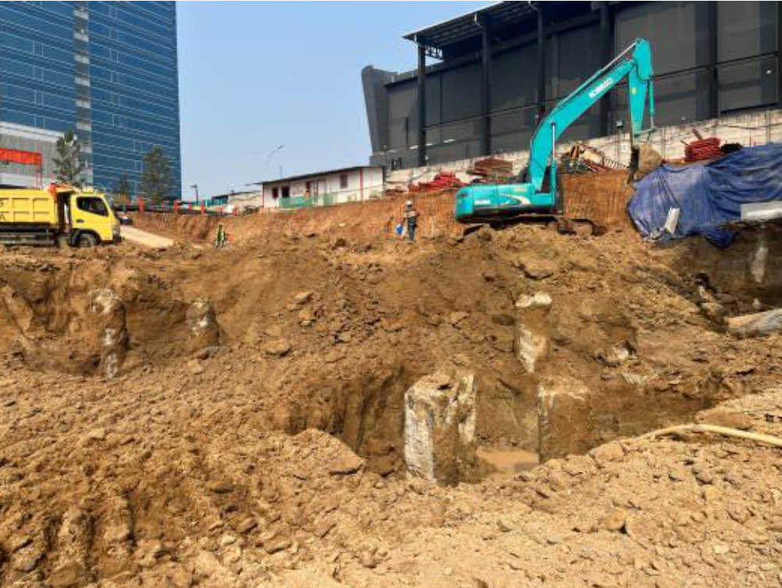
Gambar 3.1. Pekerjaan Galian Tanah
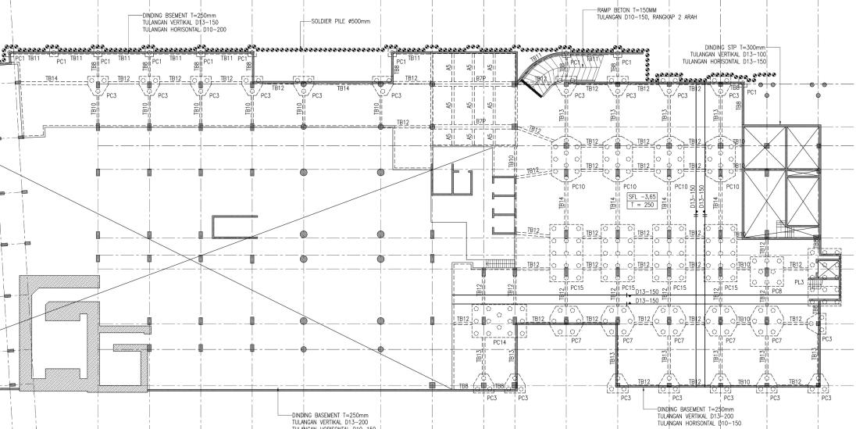
Gambar 3.2. Denah Pilecap Basement 1
(Sumber: Shop Drawing Proyek, 2025)

Contoh Daftar Pustaka (APA Style)
DAFTAR PUSTAKA

American Concrete Institute. (2008). Guide to hot weather concreting (ACI 305R-10). American Concrete Institute.
American Concrete Institute. (2019). Building code requirements for structural concrete (ACI 318-19) and commentary. American Concrete Institute.
Aspinall, E., & Savirani, A. (2024). Governing urban Indonesia: Trends and challenges. In E. Aspinall & A. Savirani (Eds.), Governing urban Indonesia (pp. xx–xx). ISEAS Institute. https://doi.org/10.1355/9789815203738-015
Badan Standardisasi Nasional. (2009). SNI 7231:2009 metoda pengukuran intensitas kebisingan di tempat kerja. Badan Standardisasi Nasional.
Badan Standardisasi Nasional. (2019a). SNI 7061:2019 pengukuran dan evaluasi iklim kerja. Badan Standardisasi Nasional.
Badan Standardisasi Nasional. (2019b). SNI 7062:2019 pengukuran intensitas pencahayaan di tempat kerja. Badan Standardisasi Nasional.
Fédération Internationale des Ingénieurs-Conseils. (1999). Conditions of contract for construction for building and engineering works designed by the employer (FIDIC Red Book). FIDIC.
Pemerintah Republik Indonesia. (2021). Peraturan Pemerintah Republik Indonesia Nomor 35 Tahun 2021 tentang Perjanjian Kerja Waktu Tertentu, Alih Daya, Waktu Kerja dan Waktu Istirahat, serta Pemutusan Hubungan Kerja.
Putra, A. A., Trisnawati, C. E., & Widayat, P. W. (2024). The impact of urbanization on environmental degradation in Jakarta. The Journal of City: Branding and Authenticity, 2(1), 1–15. https://doi.org/10.61511/jcbau.v2i1.2024.903

Format Logbook
LOG BOOK KEGIATAN MAGANG
TEKNIK INFRASTRUKTUR SIPIL DAN PERANCANGAN ARSITEKTUR SEKOLAH VOKASI UNIVERSITAS DIPONEGORO

Nama : … Pembimbing Lapangan : …
NIM : … Periode Magang : …
Nama Proyek : …

No. | Tanggal | Kegiatan Magang | Paraf
1. | Rabu, 01 Juli 2026 | Memantau pengecoran balok beton dan pelat lantai pada Zona 1 (area retail)    Timestamp  Mengamati capping beam, dinding penahan tanah (retaining wall), dan tiang secant pile di area GI.  Timestamp
2. | Kamis, 02 Juli 2026 | Mengaplikasikan waterproofing pada TCl GI.  Timestamp  Memantau pembacaan elevasi muka air pada pipa inclinometer di sekitar Tc 1 dan Tc 4.  Timestamp
… | … | … | …
… | … | … | …
… | … | … | …

